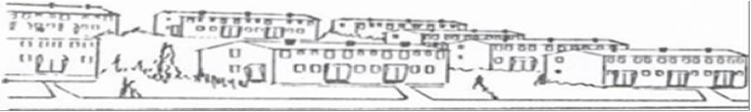
Vestre øre borettslag, etablert i 1951.

Julebrev fra Vestre øre borettslag
Husleie økning
Det er beklagelig at USBL sendte ut varsel om husleie økning uten begrunnelse, og at det i tillegg ble oppgitt feil prosentandel. Styret har besluttet å øke husleien til 4500kr pr. mnd fra januar 2021. Dette er en økning på 7%. Styret vil øke husleien på bakgrunn av etablering av takstiger (pga krav fra feievesenet) og behov for rehabilitering av soilrør.

Styret 2020/2021
Styret vil informere om at styreleder Kirsti Høier og styremedlem Kenta Wold Måleng vil tre ut av styret ved neste års generalforsamling. Styret vil derfor være i behov av to nye styremedlemmer. Dersom du er interessert i et slikt verv ber vi deg vise din interesse ved å sende mail til styret@vobl.no eller til valgkomiteen.

Brann
Styret vil minne om at vi bor tett på hverandre og at man må ta brannsikkerheten på alvor. Styret observerer at flere beboere fremdeles lader biler med skjøteledning, og vil påpeke at det ikke er lovlig. Andelseiere må etablere godkjent ladestasjon. Instrukser finner du på vobl.no.

I denne førjulstiden vil styret gjerne få ønske dere alle en riktig god og fredelig jul og et godt nytt år.

Mvh
Styret i Vestre øre borettslag.

